Педагогический проект «Солнышко» для детей 2 младшей группы (с использованием элементов ТРИЗ технологии)

Тип проекта: краткосрочный, информационно – исследовательский.
Участники проекта: дети 2 младшей группы «Солнышко», воспитатели, родители.
Срок реализации: 1 неделя.
Этапы реализации проекта:
Первый этап: подготовительный – постановка проблемы, постановка цели и задач проекта.
Второй этап: основной (практический) – организация деятельности детей.
Третий этап: создание картотек.
Четвертый этап: создание готового продукта.
Пятый этап: презентация проекта.
Шестой этап: постановка новой цели (новый проект).

Первый этап:
Проблема: недостаточные представления детей о таком природном объекте, как солнце, его свойствах.
Актуальность: Тема данного проекта была выбрана не случайно. Хочется дать детям элементарные представления о солнце и его влиянии на природу, на людей и животных. Какого цвета солнышко? Какой формы солнышко? Для чего нужно солнышко?
Свет солнца дает ребенку приятные ощущения, развивает различные рецепторы и предоставляет практически неограниченные возможности познавать мир и себя в нем. Игры с солнышком один из самых приятных способов обучения. Поэтому не случайно в теории и практике дошкольного воспитания этим играм уделяется большое внимание.
Цель: развивать любознательность и активность детей в процессе ознакомления с природным объектом – солнцем.
Задачи:
- Формировать элементарные представления о природном объекте – солнце, его влиянии на окружающий мир.
- Развивать познавательную активность детей в процессе игр - экспериментов, наблюдений.
- Формировать активный словарь детей.
- Развивать навык работы с кисточкой, красками, пластилином.
- Воспитывать у детей правильное отношение к поведению на солнце, к правилам безопасности; воспитывать интерес к совместной со сверстниками и педагогами деятельности.

Второй этап.

Проектные мероприятия:
Ежедневно:
Пальчиковая гимнастика «Дай нам, солнышко тепла».
Мы ладошки протянули
И на солнышко взглянули.
(Дети протягивают ладошки вперед и ритмично поворачивают их вверх-вниз)
Дай нам, солнышко, тепла,
Чтобы силушка была.
(Делают движения пальцами, словно маня к себе)
Наши пальчики-малютки
Не хотят ждать ни минутки,
(Ритмично сгибают и разгибают пальцы)
Тук-тук, молоточками,
(Наклоняются и поочередно ритмично стучат кулачками по коленям)
Хлоп-хлоп, лапоточками, (Ритмично хлопают по коленям)
Прыг-прыг, словно зайки,
Скачут на лужайке.
(Стучат полусогнутыми пальцами по коленям)
Гимнастика для глаз «Лучик солнца»
Лучик, лучик озорной  Поиграй-ка ты со мной!  (моргают глазками)  Ну-ка, лучик повернись,  На глаза мне покажись.  (делают круговые движения глазами) | Взгляд я влево отведу,  Лучик Солнца я найду.  (отводят взгляд влево)  Теперь вправо посмотрю,  Снова лучик я найду!  (отводят взгляд вправо)

Виды деятельности | Тема
1. Чтение художественной литературы | Чтение стихов, потешек, закличек о солнышке и заучивание потешки «Солнышко» и стихотворение «Солнышко», автор Г. Бойко.  Загадывание загадок о солнце.  Чтение сказки К. Чуковского «Краденое солнце».
2. Двигательная | Подвижные игры: «Солнышко и дождик» и «Дарит солнышко лучи».  Пальчиковая, зрительная гимнастика, игра на координацию движений по теме «Солнышко».
3. Коммуникативная | Дидактическая игра «Солнышко» - выкладывание из счетных палочек, пуговиц, геометрических фигур, прищепок.  Дидактическая игра «Разрезные картинки».  Игры ТРИЗ:  « На что похоже?» (с использованием пособия по составлению сравнений).  «Хорошо – плохо», «Что умеет делать?», «На что похоже?», «Где живет?», «Морфотаблица» (с использованием значков признаков объектов и картинок).
4. Познавательно – исследовательская | Наблюдение за изменениями в природе. Проведение наблюдений за восходом и закатом солнца (по возможности в группе, по иллюстрациям, с помощью родителей дома). Эксперименты «Холодно – тепло», «Свет – тень», «Солнечные зайчики», «Свет повсюду», «Где быстрее испаряется вода – на солнце или в тени».
5. Продуктивная | Занятие по лепке «Солнышко лучистое» (Д.Н. Колдина, стр.18);  Занятие по рисованию «Ярко светит солнышко» (Д.Н. Колдина, стр. 46);  Занятие по аппликации «Солнце в тучах» (Д.Н. Колдина, стр. 19).
6. Музыкально - художественная | Рассматривание иллюстраций по теме проекта.  Разучивание хороводов о солнышке. Праздник ко дню 8 марта «Мама – солнышко мое»

Третий этап.
Создание картотек :
- Картотека опытов;
- Картотека игр;
- Картотека загадок;
- Картотека стихотворений, потешек, закличек,
- Подборка иллюстраций;
- Памятка правил безопасного поведения на солнце;
- Совместная творческая деятельность детей и родителей – поделка солнышка.

Четвёртый этап – создание готового продукта: Мини – музей «Солнышко», рисунки, лепка и аппликация солнышка. Солнышко, сшитое родителями из ткани для подвижной игры; совместная творческая деятельность детей и родителей – поделка солнышка.

Пятый этап – презентация проекта. Праздник ко дню 8 марта «Мама – солнышко мое»

Шестой этап – постановка новой цели (новый проект).
Новая цель – познакомить детей со свойствами воды.

Результаты реализации проекта.
В процессе реализации этого педагогического проекта у детей повысился уровень активности, любознательности, самостоятельности. Это проявлялось на разных этапах проекта: на этапе практической деятельности дети проявляли все большую самостоятельность и активность в процессе игр – экспериментов, практической деятельности; любознательность в процессе наблюдений, рассматривании картинок. Словарь детей обогатился значениями признаков (солнце круглое, желтое, горячее, лучистое, яркое, доброе, как мама, греет, светит, сушит камешки, одежду, мокрые руки, прячется за тучку и пр.).
В процессе реализации этого педагогического проекта предметно – развивающая среда пополнилась литературой, иллюстрациями, стихами, загадками, играми, презентациями; родители приняли активное участие в пополнении предметно – развивающей среды.
Во время презентации проекта дети активно использовали полученные в процессе проектной деятельности представлений о свойствах солнца.
Использованная литература:
- Колдина, Д. Н. Лепка, рисование и аппликация с детьми 3 - 4 лет. Конспекты занятий. –М.:МОЗАИКА – СИНТЕЗ, 2012.
- Обучающие карточки «Природные явления. Время суток». Издательский дом «Проф – Пресс».
- Сидорчук Т.А «Развиваем познавательные способности дошкольников». Сборник методических материалов № 7 МБОУ «Детский сад №4» г.Нижний Новгород.- Ульяновск, «Вектор – С», 2020.
- Интернет ресурсы.

Фото отчет по проекту

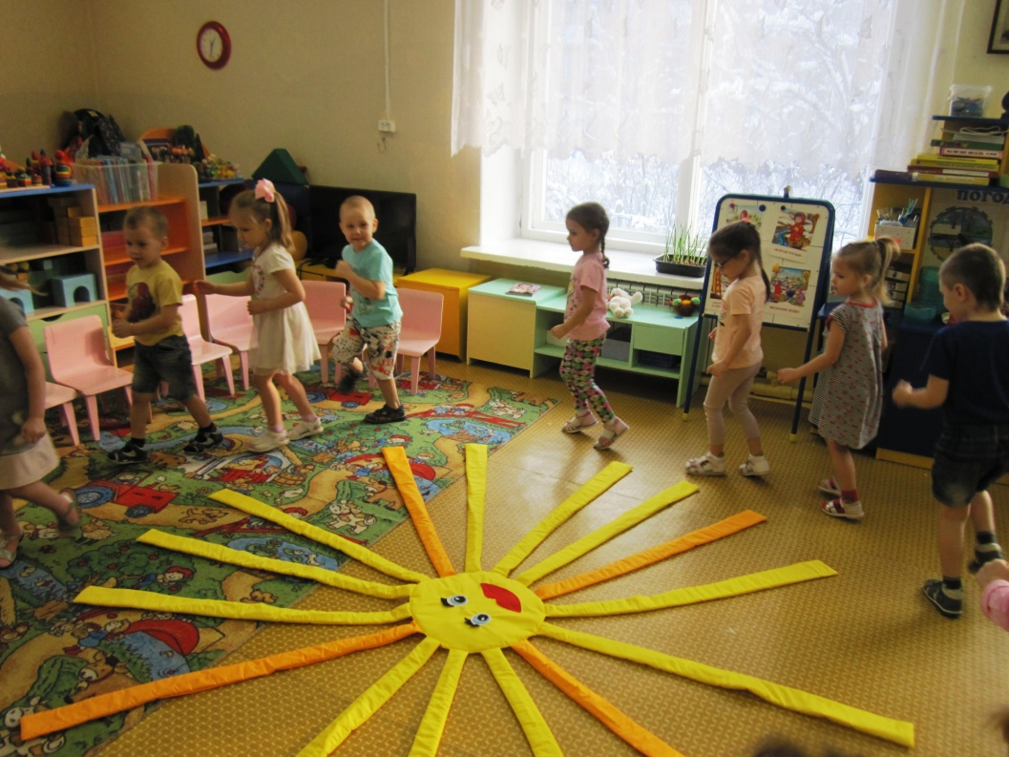
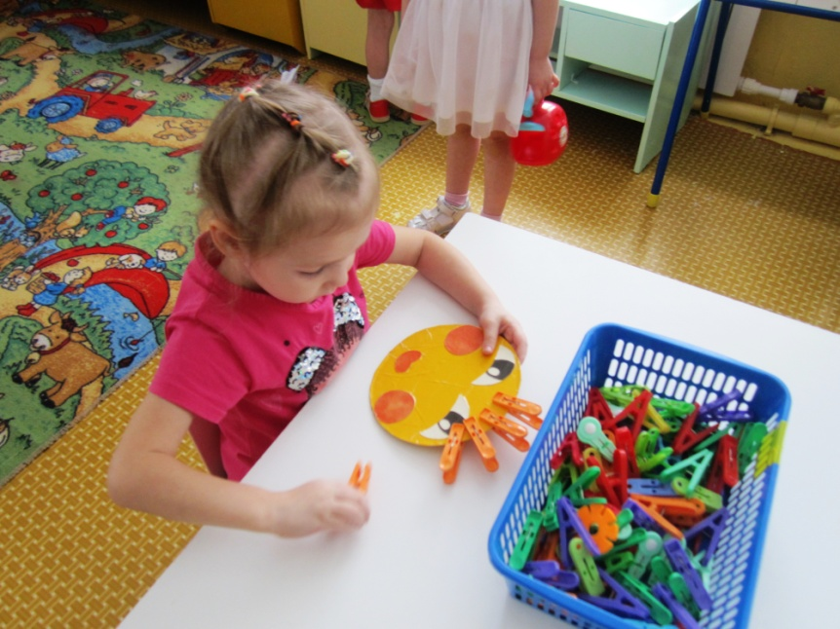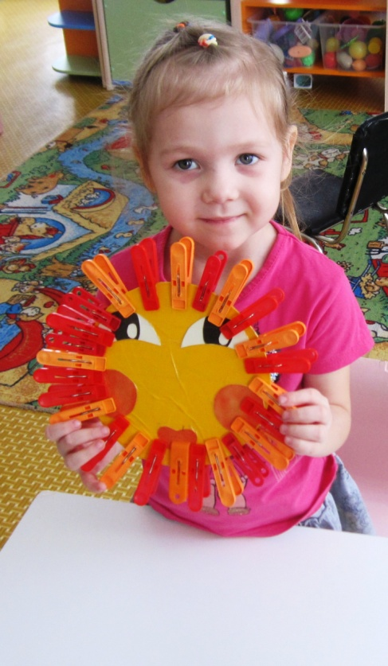

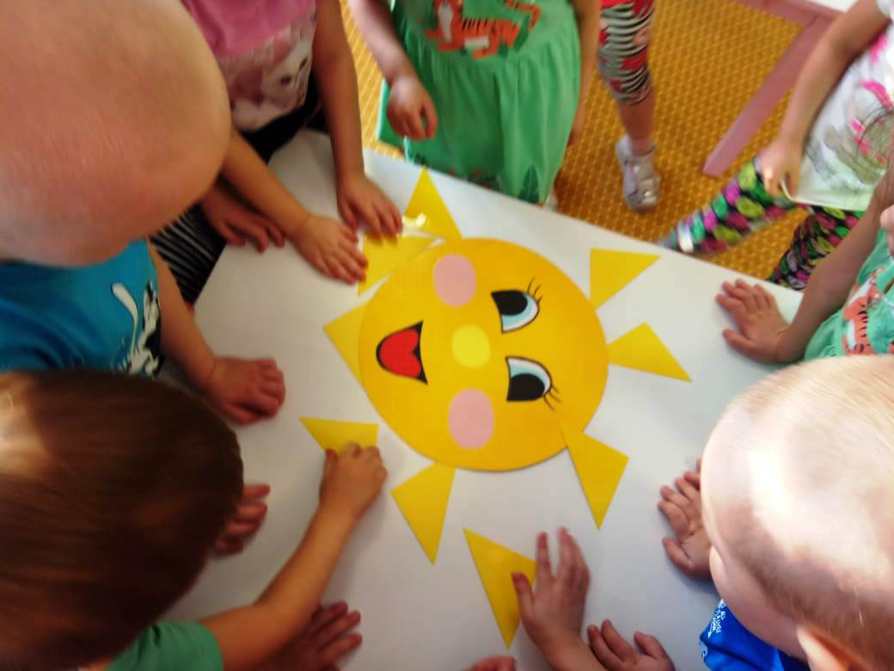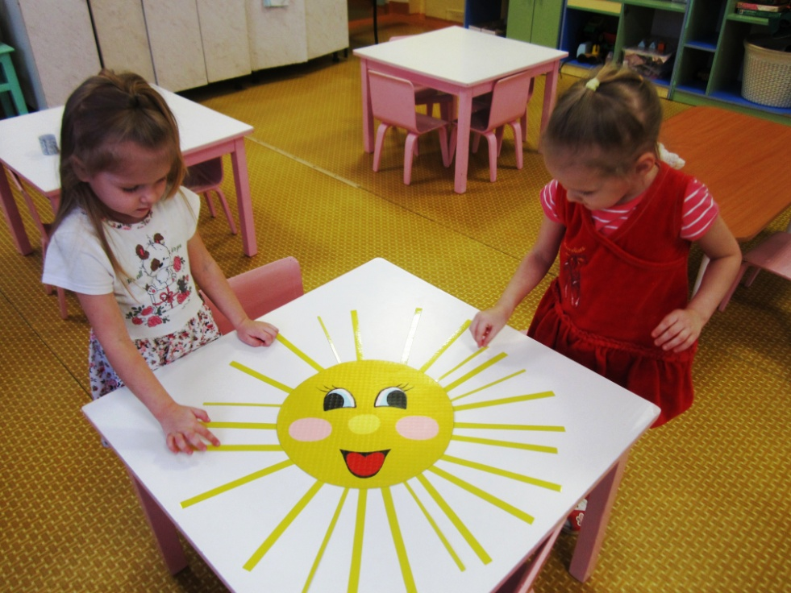
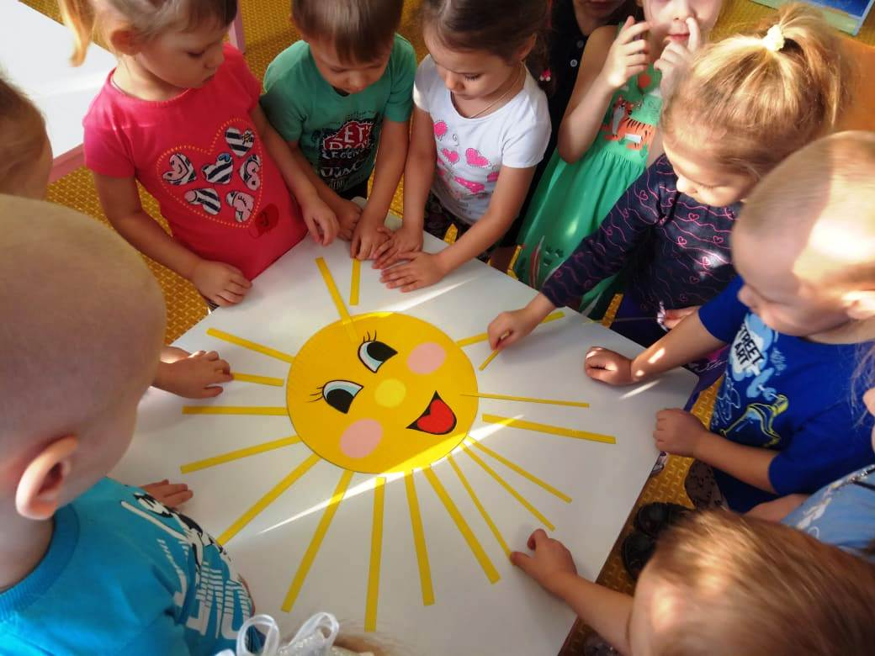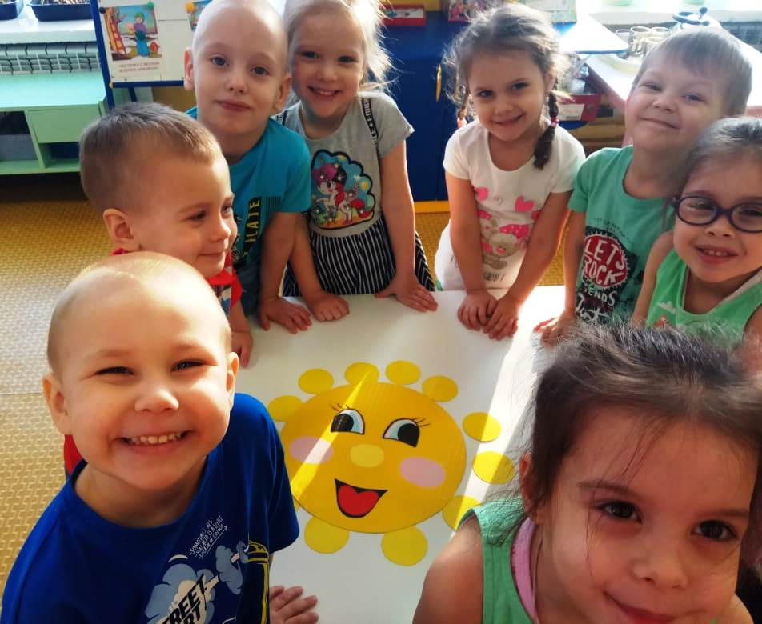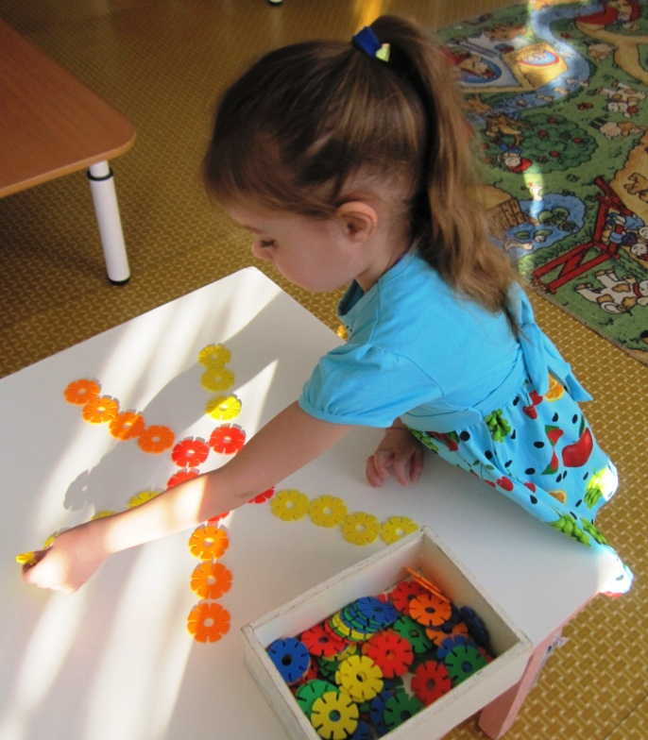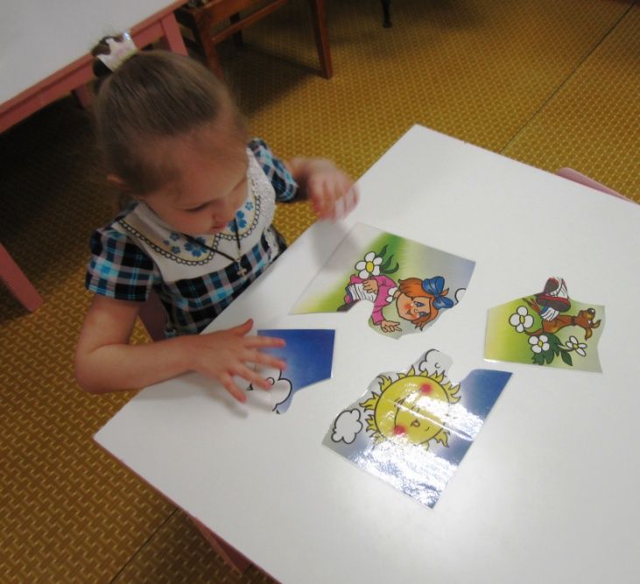
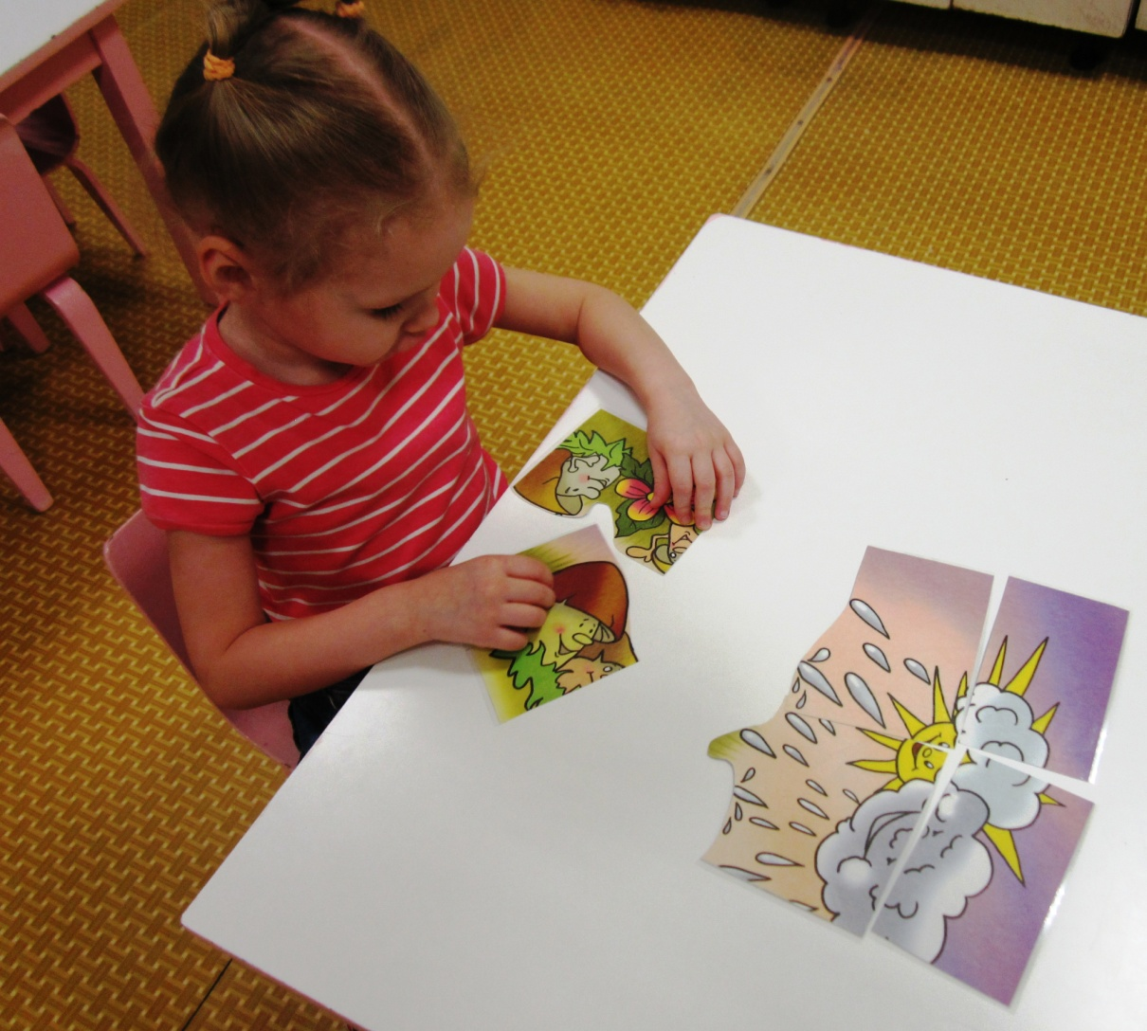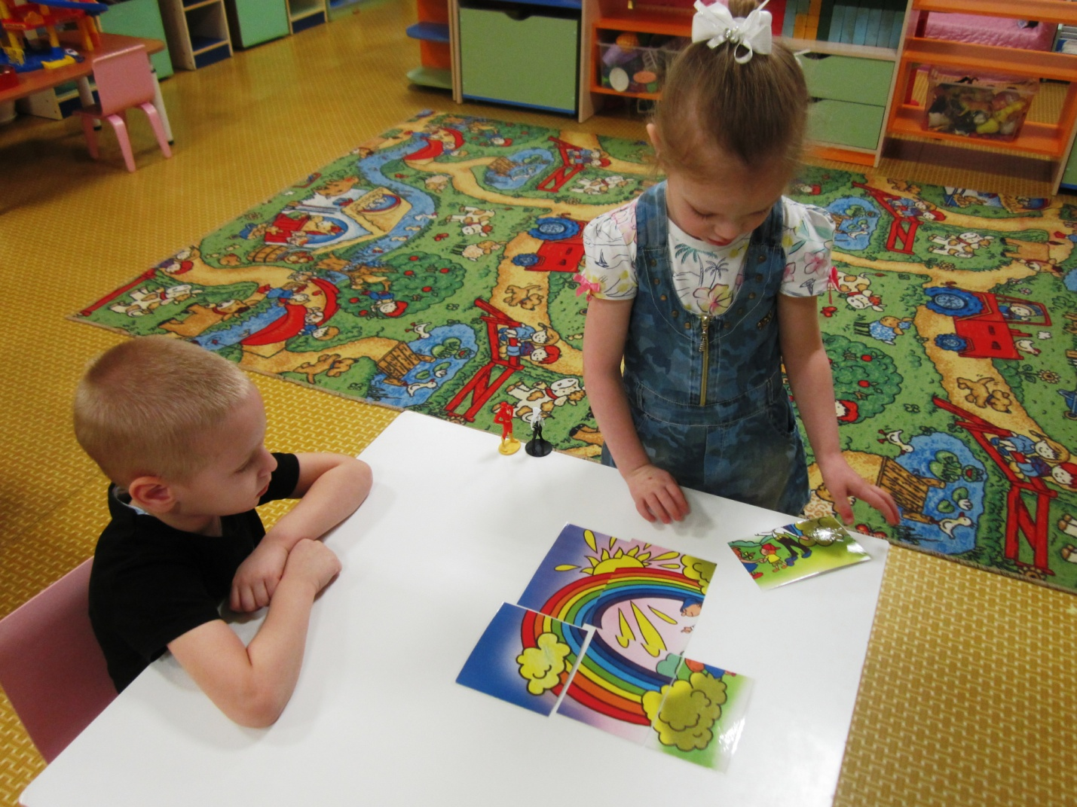
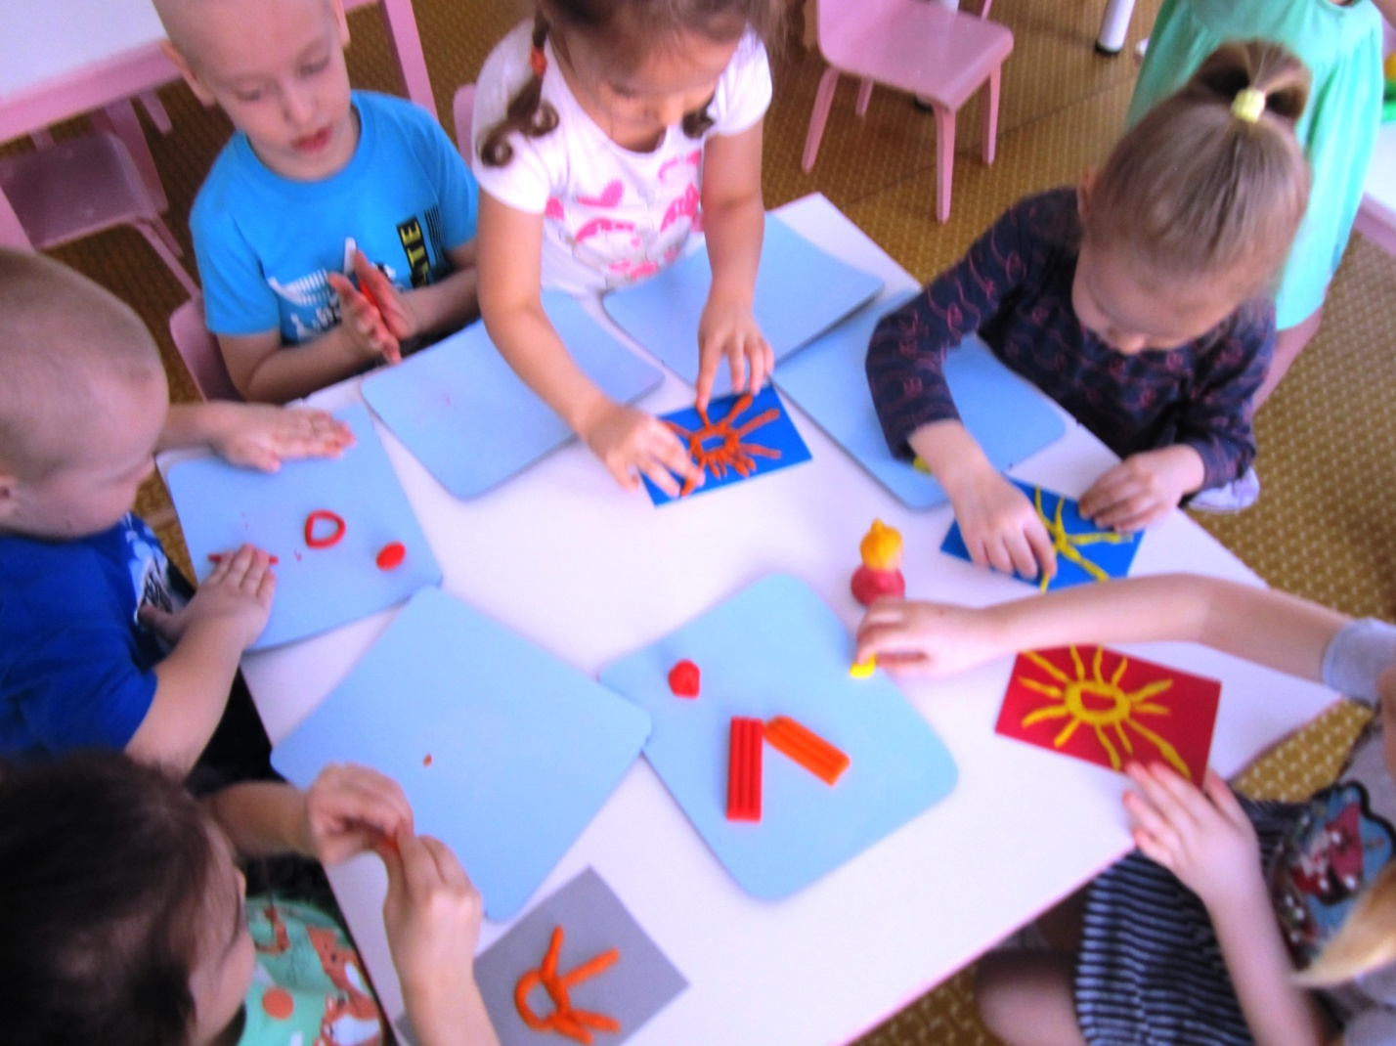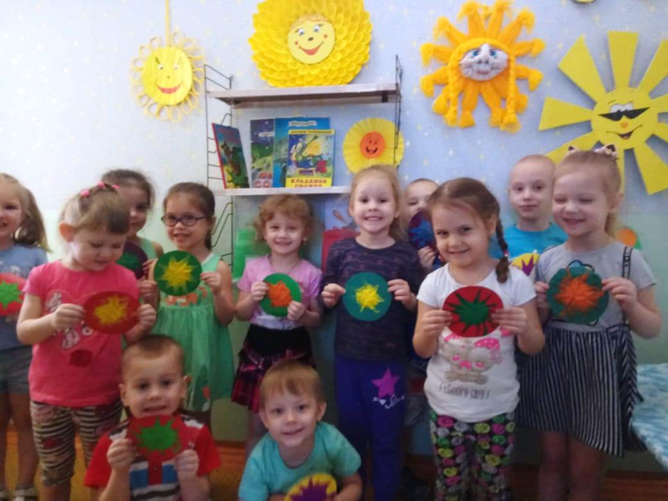

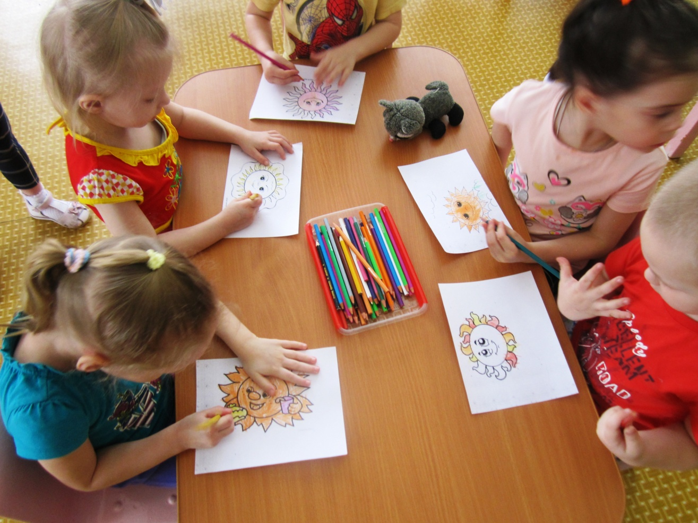

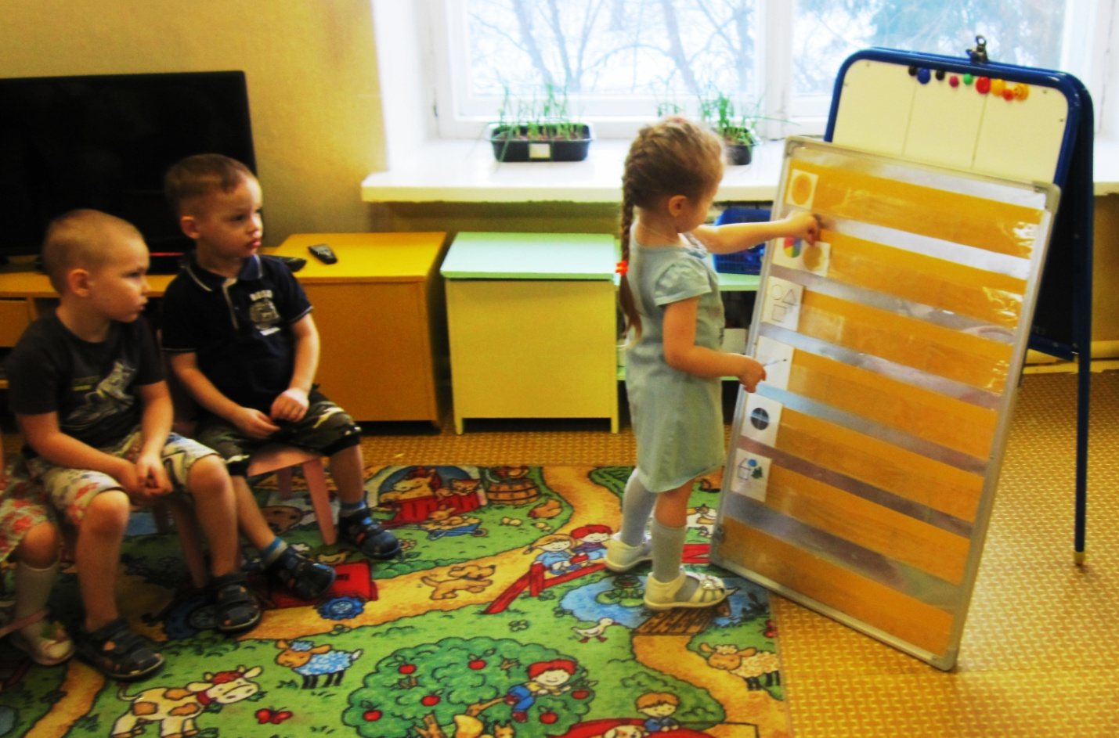

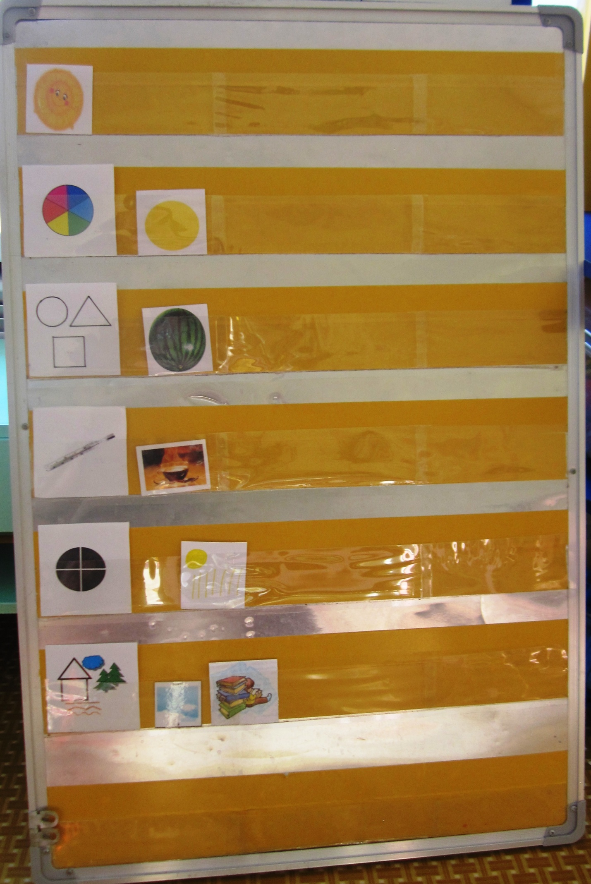
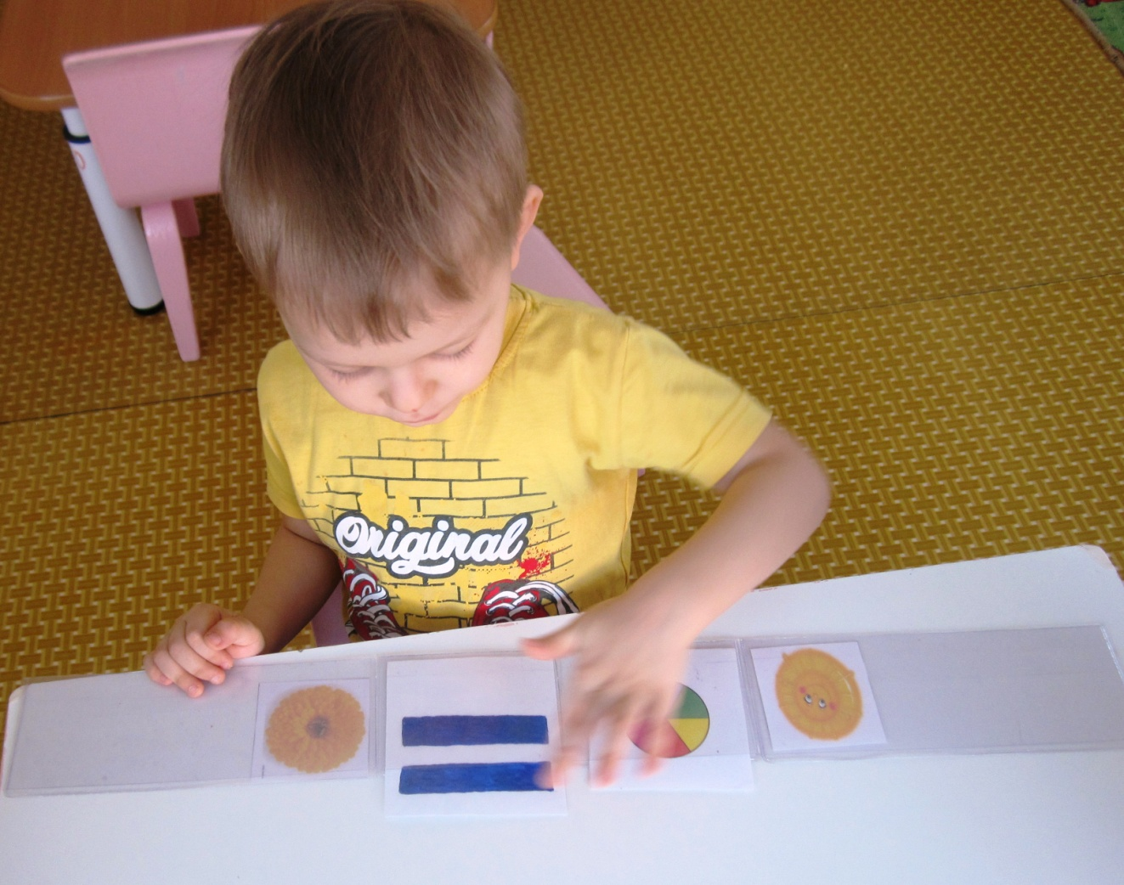

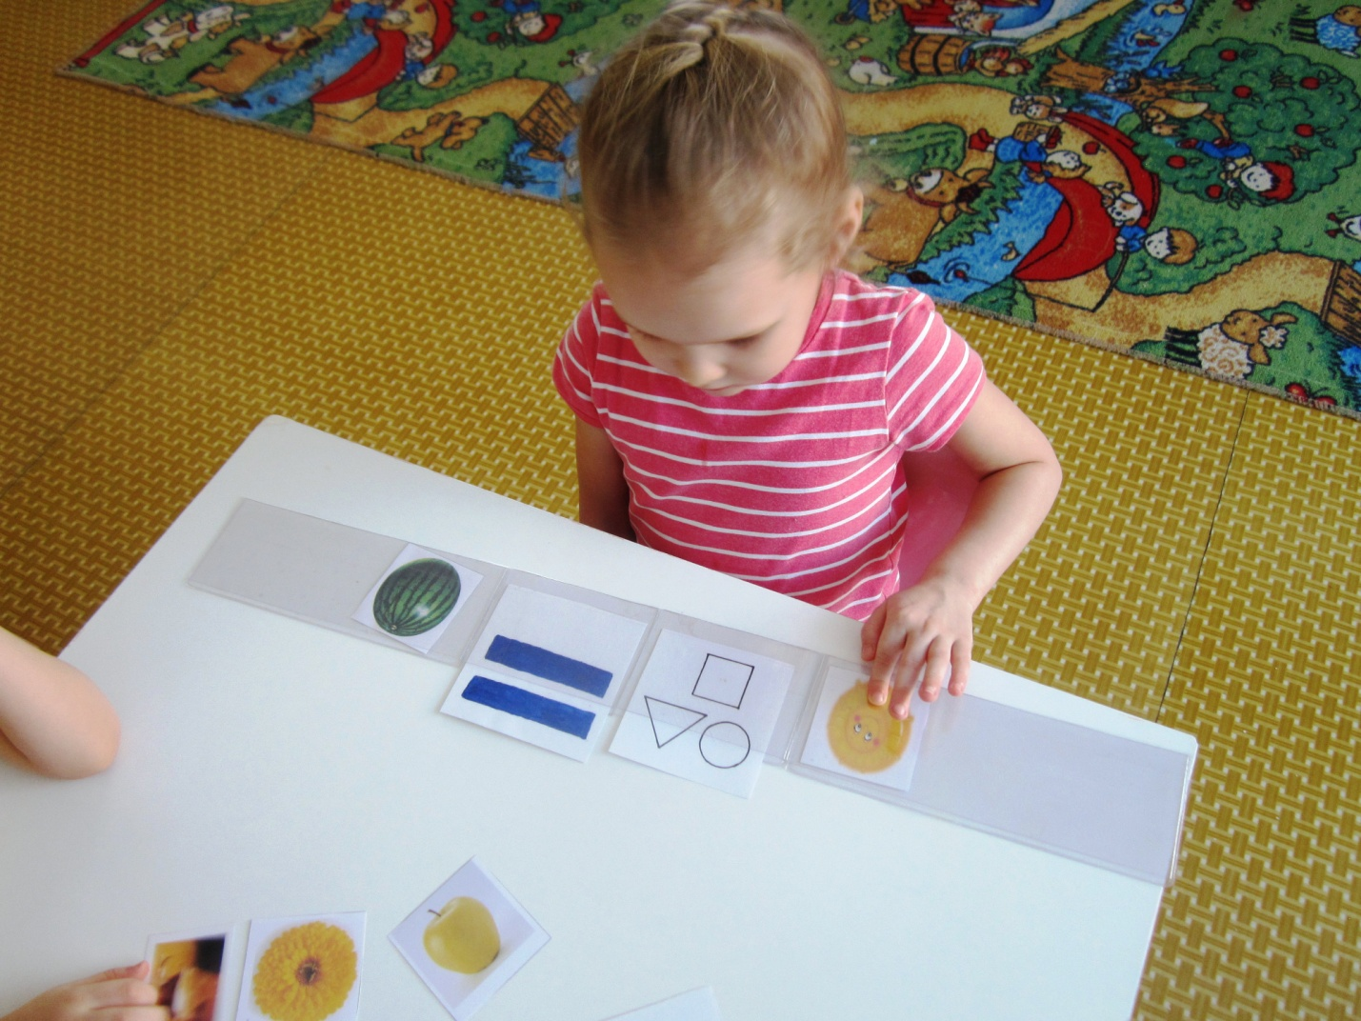

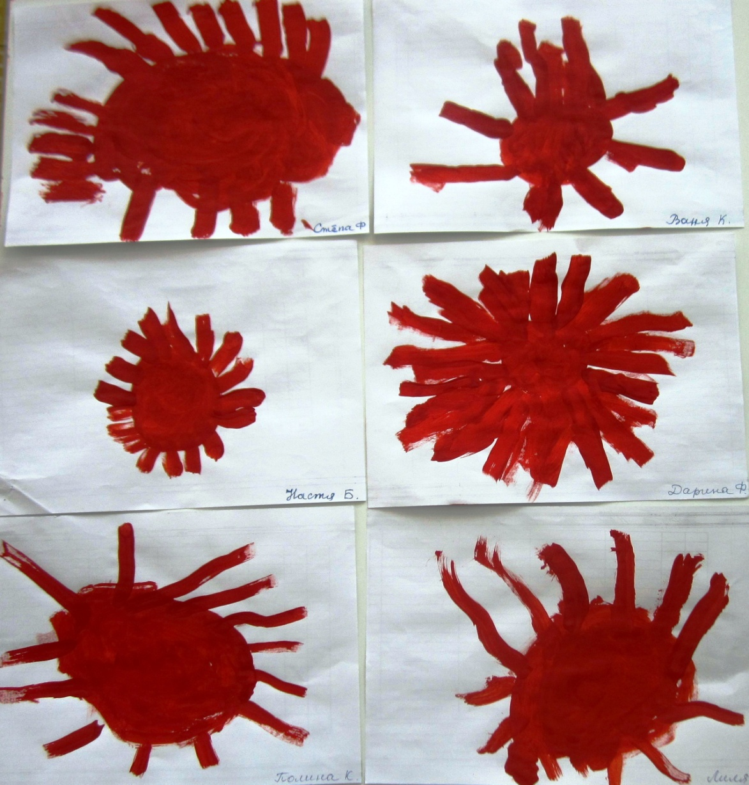

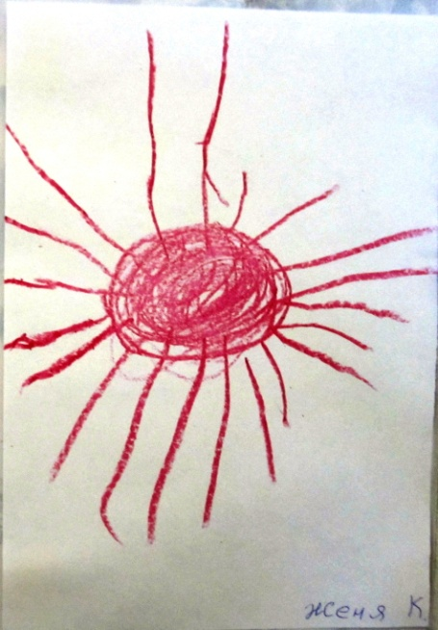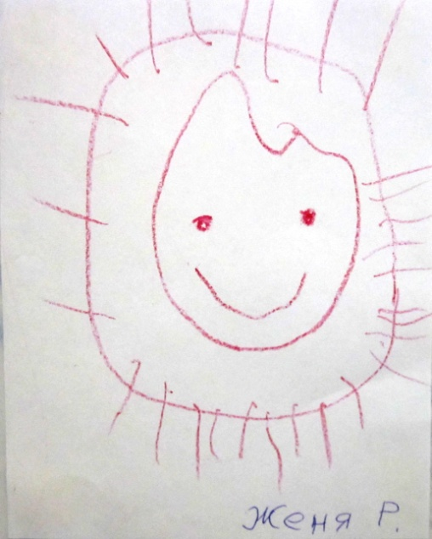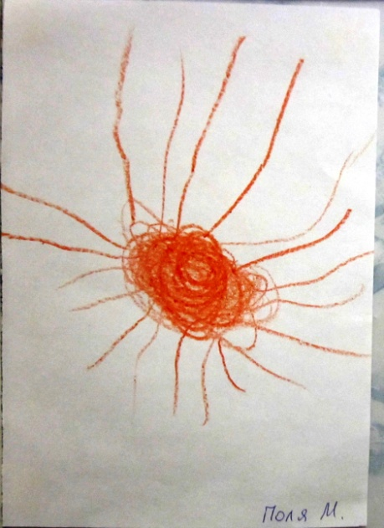

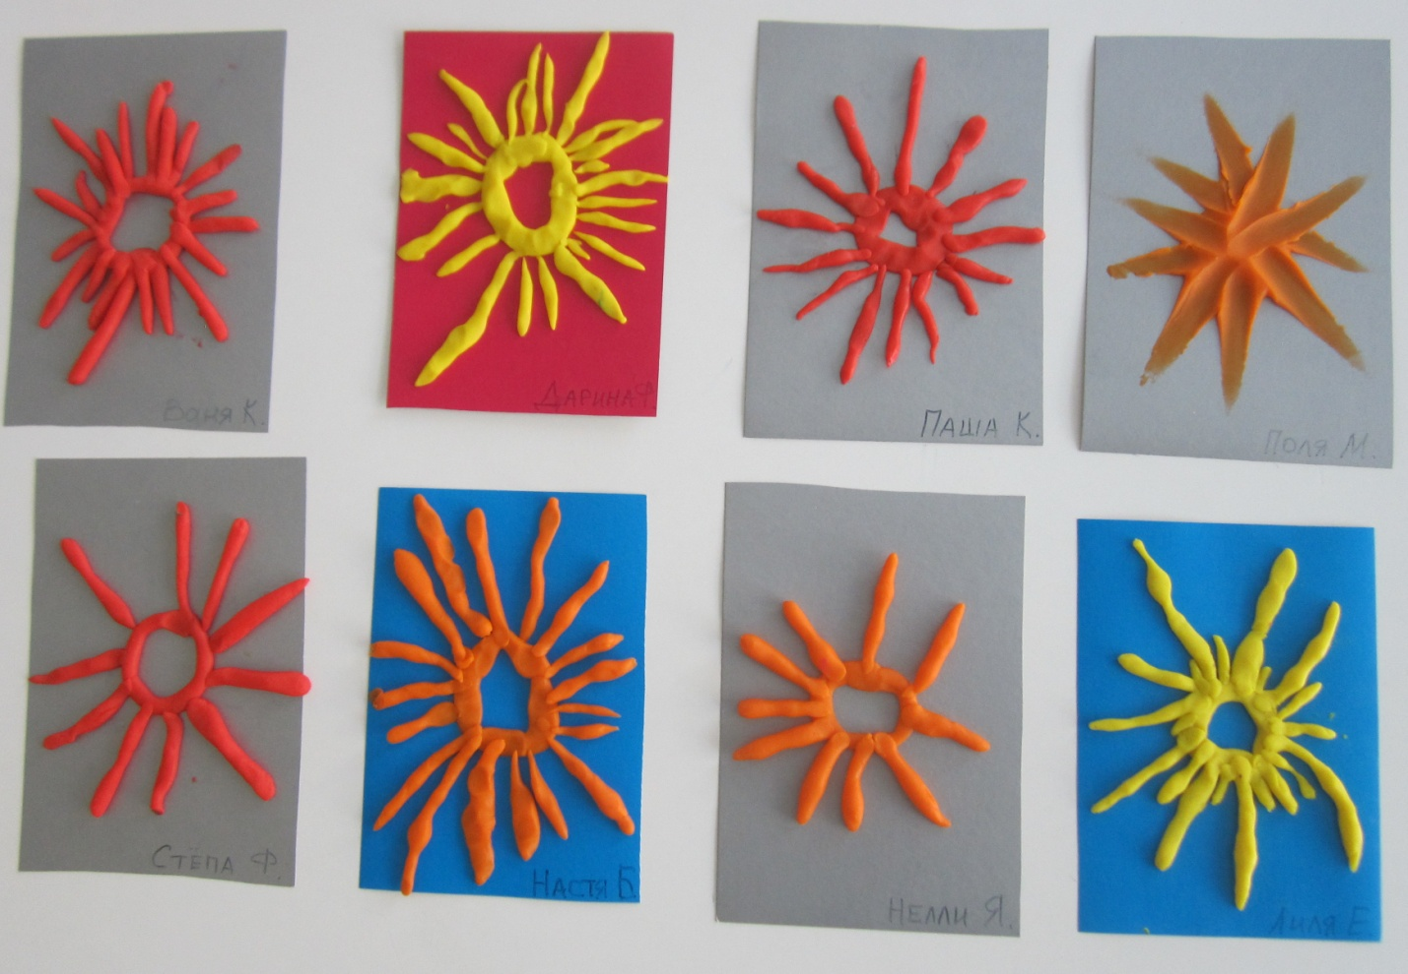

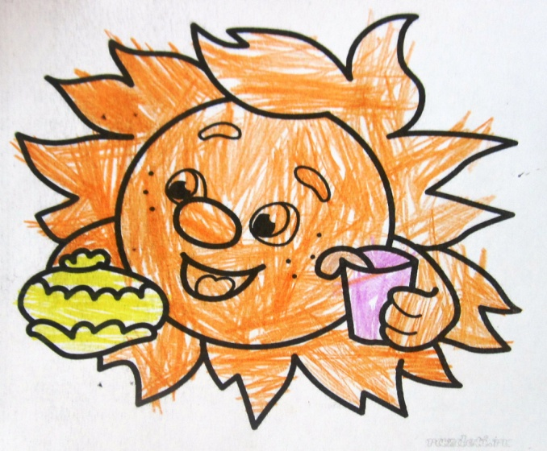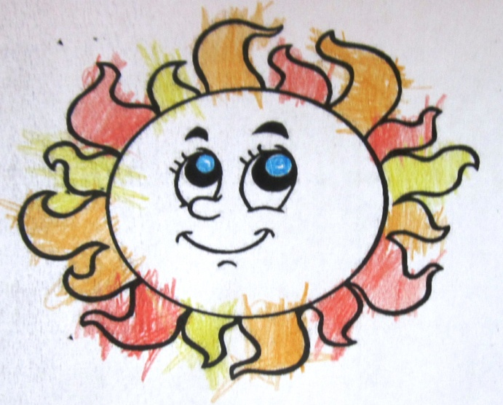

Мини – музей «Солнышко»

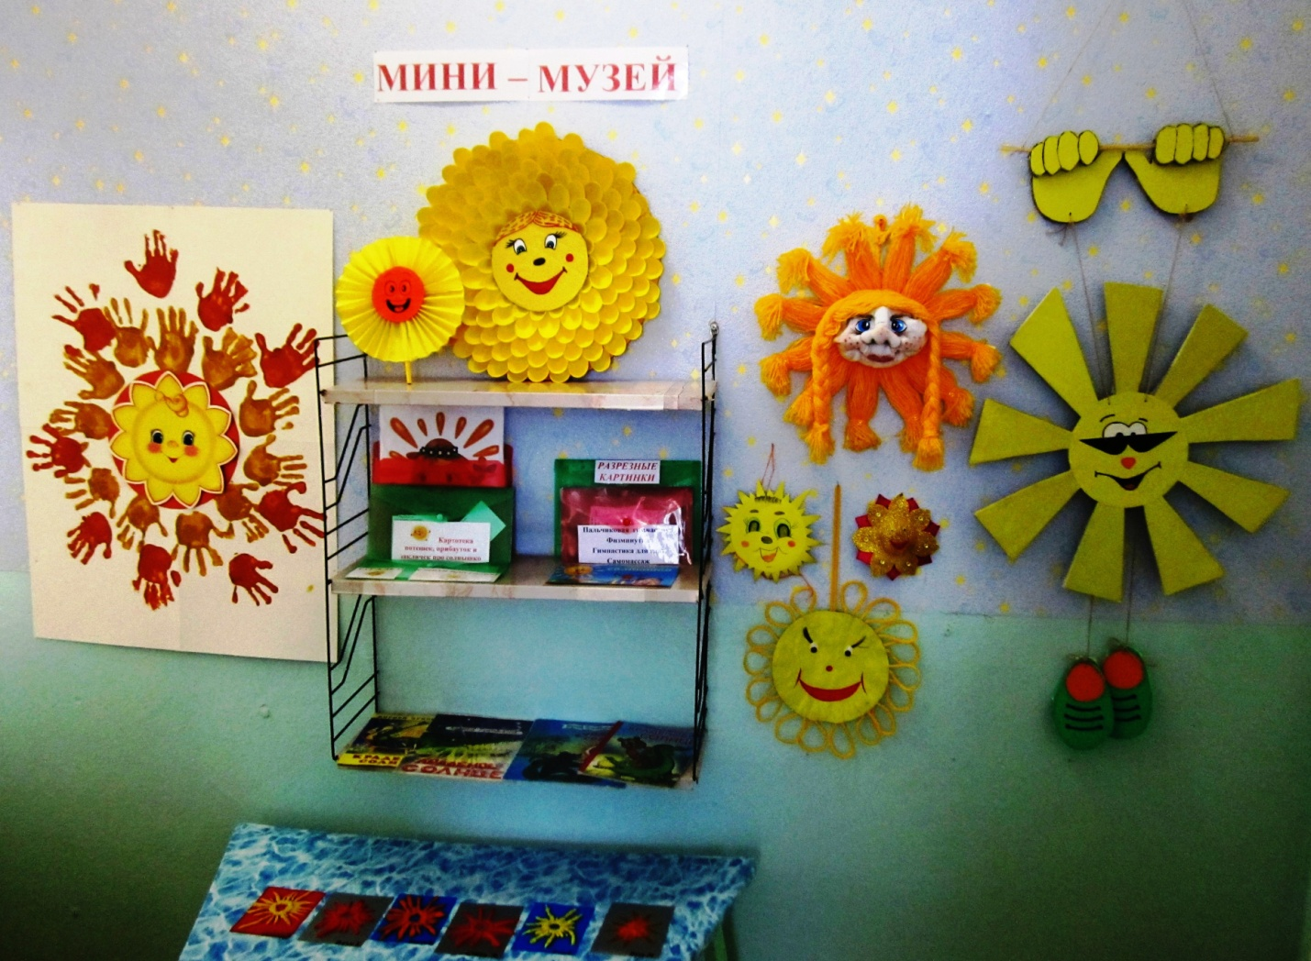

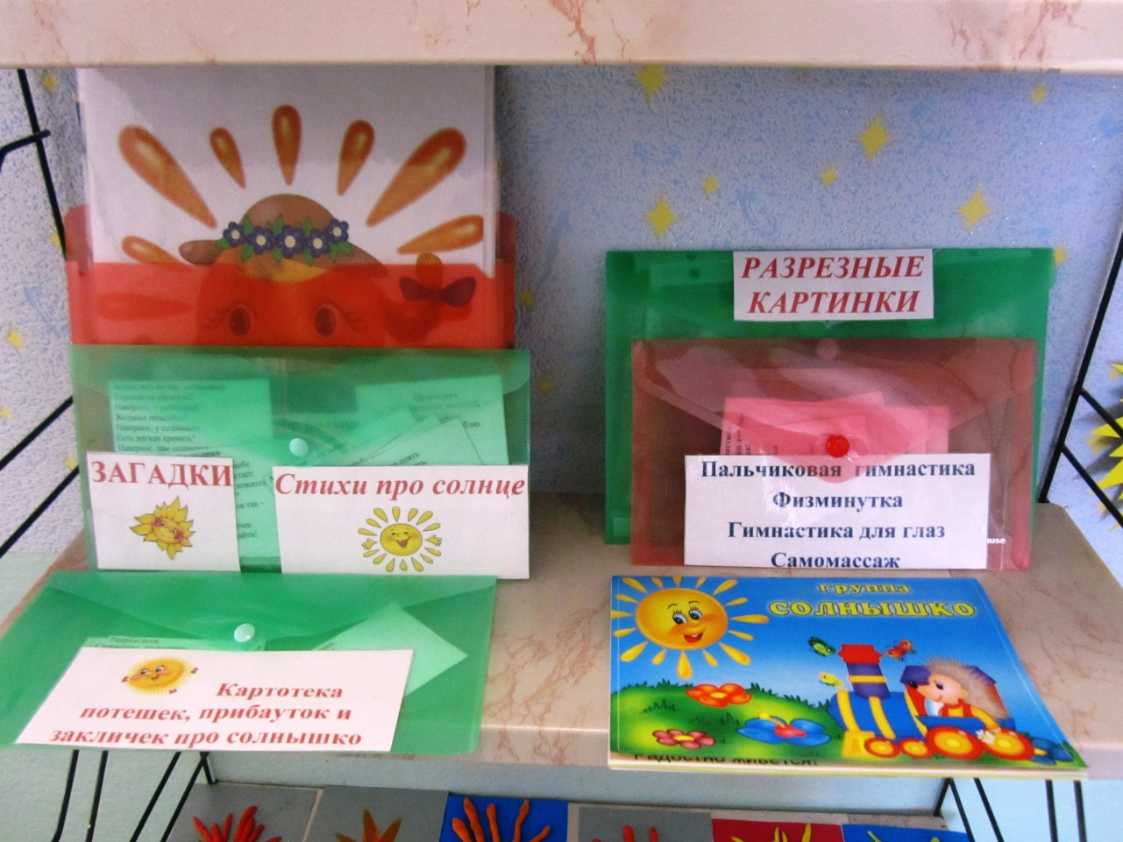
Совместная творческая деятельность детей и родителей

